Конспект ФГОС к уроку на тему: Письменность и знания древних
египтян.
Класс: 5.
Тип урока:урок «открытия» нового знания.

Цель:
- сформировать представление учащихся об истории возникновения письменности, раскрыть особенности древнеегипетского письма;
- развивать умение работать с историческими источниками, анализировать, обобщать и делать выводы;
- воспитывать любознательность, интерес к историческому прошлому и уважительное отношение к прошлому.

Планируемые результаты:

Предметные:
-расширение понятийной базы за счет включения в нее новых элементов.

-формирование у учащихся умений реализации новых способов действия.

Познавательные УУД:
Выделяют и формируют познавательную цель. Выбирают
выполняют операции со знаками и символами. Осуществляют поиск и выделение необходимой информации.

Личностные УУД:
Формирование устойчивой мотивации к исследовательской деятельности.

Регулятивные УУД:
Сличают способ и результат своих действий с заданным эталоном, обнаруживают отклонения и отличия от эталона. Выделяют и осознают то,
что уже усвоено и что ещё подлежит усвоению, осознают качество и уровень усвоения.

Коммуникативные УУД:
С достаточной полнотой и точностью выражают свои мысли в соответствии с задачами и условиями коммуникации. Учатся слушать друг друга. Описывают содержание совершаемых действий с целью ориентировки предметно практической деятельности. С достаточной полнотой и точностью выражают свои мысли в соответствии с задачами и условиями коммуникации.

Средства обучения:
Компьютер, проектор, учебник, раздаточный материал, презентация.

Технология:Критического мышления.

Технологическая карта

Этапы урока; Цель этапа | Деятельность учителя | Деятельность учащихся | Формируемые УУД
1 этап.Мотивационный этап. Стадия вызова.
1.организационный момент:  цель: настроить на урок, создать  атмосферу  сотрудничества.  Прочитать слово  какими мы будем на уроке?  2. Погружение в тему: подвести к актуализации, проверка д\з  цель: повторить изученное и создать  ситуацию затруднения. | Я рада приветствовать Вас в  нашем классе.  Есть классы разные у нас.  Но этот, самый классный класс.  П- примерные  И - инициативные  Р - разумные  А - активные  М - мудрые  И - интересные  Д - добрые  А– аккуратные  Пожелание ученикам:  Я, Вам желаю проявить сегодня на уроке, все свои самые лучшие качества.  Мозговой штурм по изученному материалу  Определить термин:  1.Река в Сев. Вост. Африке?  2. Высокий тростник?  3.Огромный треугольник образовавший рукав реки?  4.Кто возле фараона занимал самое почётное положение?  5. Кто вёл учёт населения?  6. Как наз. приспособление для  полива полей?  7. Выдающиеся достижения человечества?  8. Искусство проектирования и постройки зданий?  9.Священные письмена? – ситуация затруднения. | Дети слушают пожелания учителя отвечают на  вопросы.  Все ученики работают над  повторением, с затруднением на новый материал.  Записывают формулировку.  (Знаки для письма и чтения называются иероглифами.) | Регулятивные УУД: саморегуляция (слушают, проверяют).  Познавательные УУД (расширение кругозора…).  Коммуник. УУД  РУУД- ставят учебную задачу(цель перед выполнением работы).  КУУД- учатся действовать с учетом позиции другого и согласовывать действия.  КУУД- Формирование устойчивой мотивации к самостоятельной и коллективной аналитической деятельности.
2 этап. Этап целеполагания
Определение темы:  Постановка целей и задач урока. | Составить логическую цепочку:  Иероглиф- письменность - знания- египтяне.  Тема урока: Письменность и знания древних египтян.  (в тетрадь)  Определите цели урока:  (по ключевым словам)  Узнать...  Отличать…  Запомнить… | Составляют логическую цепочку, сами определяют тему урока.  Сами определяют цели и задачи урока. | ПУУД  Выделяют и формулируют познавательную цель.  ЛУУД Формирование устойчивого интереса к теме.  КУУД  С достаточной полнотой и точностью выражают свои мысли в соответствии с задачами и условиями коммуникации.  РУУД  Ставят учебную задачу на основе соотнесения того, что уже известно и усвоено, и того, что еще неизвестно.
3 этап. Актуализация и фиксирование индивидуального затруднения в пробном учебном действии (Осмысления) Домашнее Задание.
Открытие нового знания  Прием «Пометки на полях» (Инсерт). | Прочитайте информационный текст в учебнике стр.61 п.12 пункт1, отметьте на полях специальными знаками информацию.  (проговариваем)  Физкультминутка  Использование текста для составления опорного конспекта  1. Что такое иероглиф?  2.Сколько иероглифов в египетском письме?  3.Есть ли гласные звуки?  4.Легко ли выучить иероглифы?  Иероглифы – священные письмена, их 750, гласные нет, трудно выучить, кто выучил - мудрец.  2. Попробуйте сами разгадать тайну иероглифов? В паре.  3. Сообщение:  как была разгадана тайна иероглифов. | Сделайте пометки на полях:  «V» - это мне известно;  «+» - новое  «?» - это мне непонятно, есть  вопросы  Проверяют себя по эталону.  Раздаточный материал (составить любое  предложение на тему: Египет иероглифами).  Портрет  Шампольона. | ПУУД  Осуществляют поиск и выделение необходимой информации.  Выбирают знаково–символические средства для построения модели.  ЛУУД  Формирование внимания.  КУУД  Описывают содержание совершаемых действий с целью ориентировки предметно–практической или иной деятельности.  РУУД  Выделяют и осознают то, что уже усвоено и что еще подлежит усвоению, осознают качество и уровень усвоения.
Цель: узнать, как изготовляют папирус.  Составление кластера.  (краба)  Домашнее задание | - На чем писали иероглифы?  - Слайды.  - Свиток, папирус.  Чему учили древних египтян?учебник п.12 стр.63,пункт 3.  п.12стр.65  Читать,отвечать на вопросы. | Объяснение учителя, задают вопросы.  Составляют  все.  Эталон  Слайд | ПУУД Выполняют операции со знаками и символами. Создают структуру взаимосвязей смысловых единиц текста  ЛУУД формирование зрительного внимания  КУУД  формирование умения грамотно и корректно задавать вопросы.  РУУД  Выделяют и осознают то, что уже усвоено и что еще подлежит усвоению, осознают качество и уровень усвоения.
4 этап.Первичное закрепление. Самопроверка.
Цель этапа:  Привести полученные знания в систему | Мини-тест  Закончи предложение  1. Священные письмена-это…  2. Школа находилась в …  3.Папирус в 1значении…  4.Папирус во 2 значении…  5.Кто разгадал тайну иероглифов…  Эталон  Слайд | Работают все.  Эталон  Слайд | КУУД  С достаточной полнотой и точностью выражают свои мысли в соответствии с задачами и условиями коммуникации.
5 этап.Рефлексия учебной деятельности на уроке.
Подведение итогов урока. | Записать в тетради или проговорить  Сегодня на уроке я…  - узнал(а)…  -понял(а)…  -хочу…  Оценки в дневник и электронный журнал | Продолжить предложение.

Раздаточный материал
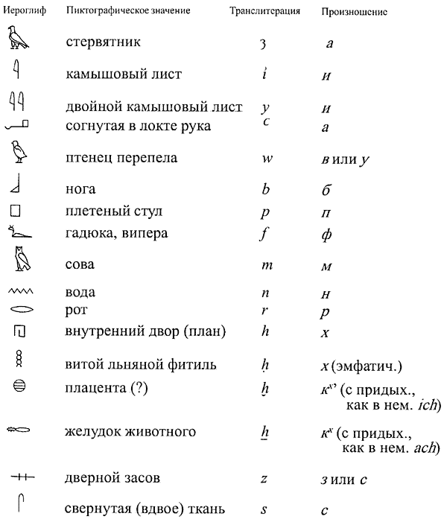
Биография Жан-Франсуа Шампольона.
Жан-Франсуа Шампольон (фр. Jean-FrançoisChampollion; (23 декабря 1790 — 4 марта 1832) — великий французский историк-ориенталист и лингвист, признанный основатель египтологии. Благодаря проведённой им расшифровке текста Реттского камня 14 сентября 1822 года стало возможным чтение иероглифов и дальнейшее развитие египтологии как науки.

